Лабораторная работа 2

Попова Юлия Дмитриевна, НФИбд-01-19

##### РОССИЙСКИЙ УНИВЕРСИТЕТ ДРУЖБЫ НАРОДОВ

##### Факультет физико-математических и естественных наук

##### Кафедра прикладной информатики и теории вероятностей

##### ПРЕЗЕНТАЦИЯ ПО ЛАБОРАТОРНОЙ РАБОТЕ №2

дисциплина: Информационная безопасность

Преподователь: Кулябов Дмитрий Сергеевич

Cтудент: Попова Юлия Дмитриевна

Группа: НФИбд-01-19

МОСКВА

2022 г.

# Прагматика выполнения лабораторной работы

* создание новых пользователей и получение информации о них
* ознакомление с правами на файлы и каталоги

# Цель работы

Получение практических навыков работы в консоли с атрибутами файлов, закрепление теоретических основ дискреционного разграничения доступа в современных системах с открытым кодом на базе ОС Linux.

# Выполнение лабораторной работы

# 1. Создание пользователя



create use

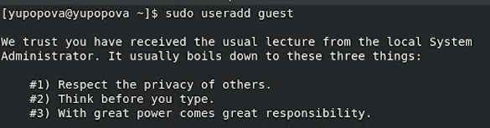r

# 2. Информация о пользователе

Whoami



uid, gid, groups

# 3. Атрибуты домашних каталогов

ls -l

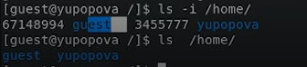

Lsattr



# 4. Права на файлы и каталоги (1)

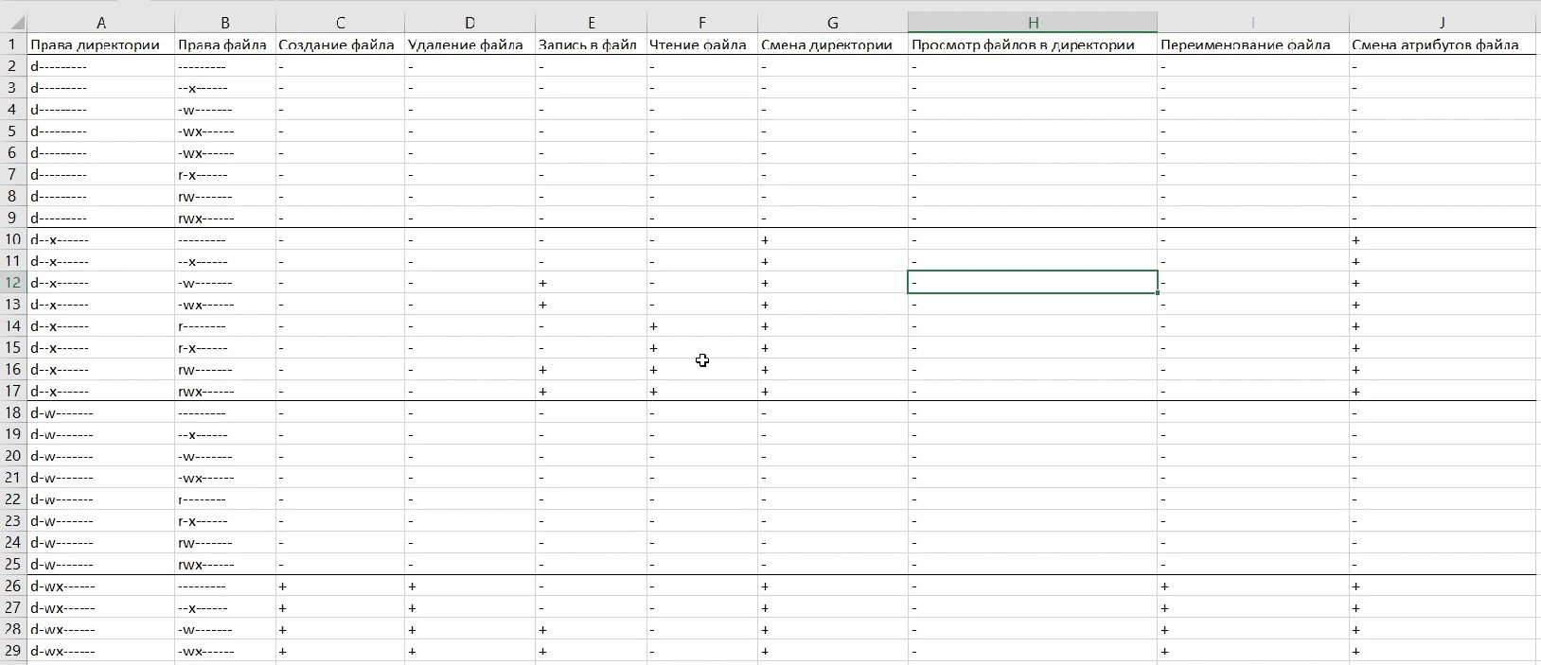

excel1

# 4. Права на файлы и каталоги (2)

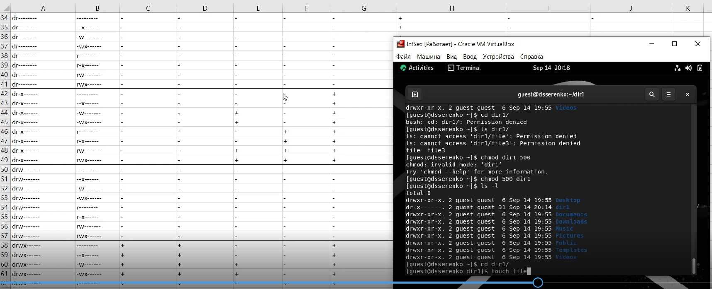

excel2

# 5. Минимальные требования

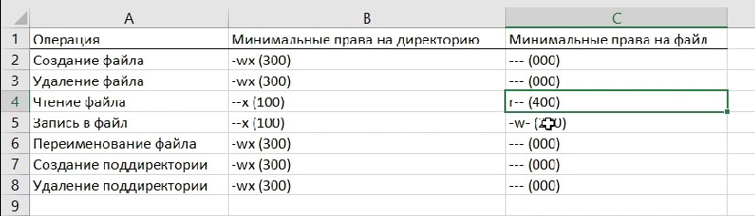

min requirments

# Выводы

Выполнив данную лабораторную работу, я создала нового пользователя, определила необходимую информацию, а также определила права, необходимые для действий с файлами и каталогами.